Муниципальное бюджетное общеобразовательное учреждение
Средняя общеобразовательная школа
поселка свх. Агроном
Лебедянского муниципального района
Липецкой области

III Всероссийский педагогический конкурс
«Моя лучшая методическая разработка»
Тема: «Агроном – изюминка Липецкой области»

Выполнила :

Учитель: Абрамова Т.В.

МБОУ СОШ п. свх.Агроном

Липецкой области

Лебедянского района

Оглавление
I.Введение.

II. Основная часть

1.1 История возникновения посёлка Агроном
1.2 Исторические и архитектурные памятники
1.3 Достопримечательности
1.4 Знаменитые люди
1.5. Агроном – Сад

III. Заключение

1.Анализ собственных исследований
2. Выводы.

Использованные ресурсы.

Приложение.

I.Введение.

Многие нравственные качества человека закладываются в детские, школьные годы. Любовь к родному краю, желание видеть родной посёлок, город, страну все более и более растущими и расцветающими – все эти чувства в большой степени зависят от того, как мы их воспринимаем в школьные годы. Картины родной природы – все это в равной степени формируют чувство к родному краю, а чудесные местные сказки и песни, исторические повествования и памятники оставляют большой след в нашей душе. Чем полнее, глубже, ярче, содержательнее будут наши знания о родном крае и лучших его людях, тем более действенным скажутся они на формировании благородного нравственного чувства: интереса и любви к родному краю, глубокого уважения к патриотическим традициям земляков.
Любовь к Отчизне начинается с любви к своей малой родине – месту, где человек родился. Малая Родина и есть исток, начало, откуда человек делает шаг в большой мир. С родного уголка земли начинается огромная страна Россия, гражданами которой мы являемся.
Народная мудрость гласит: не зная прошлого, не поймешь и настоящего.
С особым чувством люди относятся к тем местам, где родились, где проходило их детство, юность, где проходят годы сознательной жизни, именно в это время люди начинают любить свою «малую Родину».
В старину говорили: «Глупа та птица, которой свое гнездо не мило». И нам нужно научиться любить свою Родину.
Целью данного проекта является ознакомление с историей поселка Агроном, знакомство с историческими и архитектурными памятниками, а также со знаменитыми людьми района, привлечь внимание учащихся школы к изучению родного края.
Объектом исследования является поселок Агроном Липецкой области, у которого очень интересная история.
Теоретическая и практическая значимость проекта заключается в том, что сформулированные в ней выводы и предложения могут быть использованы при дальнейшей работе.
Актуальность выбранной темы заключается в том, что люди должны знать, уважать историю поселка Агроном. Это образ края, где ты живёшь.
Объектом исследования являются история поселка Агроном.
Предмет исследования: поселок Агроном.
Практическая значимость работы заключается в возможности её использования на уроках, во внеклассной работе.
Задачи исследования:
1. Провести поисково-познавательную работу по теме история поселка Агроном: использование литературы, личных фотоматериалов, записей рассказов старшего поколения, Интернета и других возможностей.
2. Посетить краеведческий музей, районный архивный отдел и собрать дополнительный материал об истории поселка.
4. Углубить знания о родном крае.
5. Оформить собранный нами материал.
Гипотеза исследования заключается в предположении о том, что если каждый житель поселка Агроном с детских лет будет интересоваться и знать историю малой родины, то он будет передавать эту информацию из поколения в поколение, что привьёт интерес к истории своего родного края и любви к нему.
Планируемые результаты деятельности
После завершения проекта я приобрету следующие умения:
Личностные:
- готовность и способность к самостоятельной творческой деятельности;
- умение осознанно уточнять и корректировать свои взгляды
Метапредметные:
- умение работать с информацией – умение находить, отбирать, анализировать информацию;
- умение оценить степень успешности своей деятельности;
- умение понимать причины возникающих затруднений и вести поиск способов выхода из ситуации;
- умение оформлять свои мысли в устной и письменной речи, в том числе с применением средств ИКТ;
- умение ясно, логично, точно излагать свою точку зрения
Предметные:
- умение использовать полученные знания, умения и навыки в повседневной жизни;
- кратко и точно отвечать на вопросы, участвовать в дискуссии, использовать справочную литературу и другие источники информации;
- привлекать внимание к проблемам изучения, сохранения и бережного отношения к истории родного края.
В современных условиях для успешной организации учебного процесса необходим поиск новых форм, методов и средств подачи материала. Острые проблемы воспитания современного подрастающего поколения диктуют необходимость повышения эффективности воспитательной работы в системе образования. Черты гражданской личности закладываются в детском, подростковом возрасте на основе опыта приобретаемого в семье, школе и формирует в дальнейшем всю жизнь человека. Основу гражданственности закладывает сфера свободного времени, являющаяся важнейшим фактором социализации личности.

II. Основная часть

  - История возникновения поселка Агроном.
Поселок Агроном находится в 60 километрах от города Липецка. Совхоз «Агроном» был организован в 1929 году в период закладки крупнейших зерновых, животноводческих и плодовых хозяйств. «Агроном» был специализированным хозяйством по производству плодов и ягод для снабжения населения Москвы и промышленных центров европейской части страны. Основной массив сада заложили в 1929-1932 годах (1600 га).
В 1960 годах здесь был построен поселок , который по мимо жилых домов включил в себя Дом культуры на 400 мест, двухэтажную общеобразовательную и музыкальную школы, профтехучилище, гостиницу, магазин, столовую, детский сад. В зеленой зоне на берегу прудов построили стадион и каток. На центральной площади разбили сквер. К сегодняшнему дню официальное название селения – «Агроном - Сад». Вдоль шоссе, который идет из Лебедяни на восток, расположены несколько отделений бывшего совхоза: 1-е - центральное отделение, где расположены Дом культуры, храм Покров Пресвятой Богородицы, футбольный стадион, на котором принимает местная футбольная команда из чемпионата области, школа, больница, пожарная часть. На перекрестке центрально отделения находится монумент В.И.Ленину, а рядом с Домом культуры расположен памятник воинам, павших во время Второй мировой войны. На втором отделении находится питомник саженцев. Третье отделение специализируется на смородине и яблоках. На четвертом отделении квартала вишни и новых сортов яблок. Пятое отделение начинается с леса, в котором хвойные и лиственные деревья, для местного населения это место богато грибами и лесными ягодами. В лесу живёт много диких животных: кабаны, лисы, зайцы, косули, лоси. На шестом отделении построен холодильник для хранилища яблок, есть квартала с деревьями вишни и яблок. На седьмом отделении есть плантация малины и пруд с большим количеством рыбы. Восьмое отделение – поля засажены зерновыми культурами: пшеница, ячмень. Девятое отделение или по-другому село Губино разбит молодой сад с новыми сортами яблок, которые орошаются воздушно-капельным путем, большое количество водоемов с рыбой и бобрами. В конце 1980 года совхоз входил в пятерку лучших совхозов СССР.
С 1952 года по 1972 год Совхоз Агроном возглавлял Г.В.Копалин. Именно в это время совхоз получает известность как высокопродуктивное специализированное образцовое хозяйство. Именно в этот момент идет активное строительство жилья, дорог, общеобразовательных учреждений. Г.В.Копалин первый в районе за успешное руководство хозяйством и увеличение производства и заготовок плодов удостоен звания Героя Социалиститеческого труда. В 1961 году яблоки из совхоза Агроном на международной выставке в Эрфурте (ГДР) награждены 3 золотыми и одной серебряной медалью. На 9 отделении было крестьянско - фермермерское хозяйство, которые занимались разводом лошадей, крупного рогатого скота. На территории первого отделения в стенах дома культуры есть кружки для детей и подростков: танцевальный, драматический. На первом этаже для более старшего поколения есть бильярдный и теннисный столы. Уютная библиотека встречает своих посетителей каждый день.
Профессиональное лицей каждый год проводит наборы поваров, сварщиков, будущих агрономов. Училище рассчитано на 300 мест. На данный момент население поселка Агроном составляет 2907 человек. Площадь занимаемой территории 82,6 квадратных километров. Старожилы рассказывают, что тополя вдоль главной трассы, пролегающей сквозь весь поселок с востока на запад (от 6- го до 8-го отделения), сажали пленные немцы в годы послевоенной разрухи. На территории нашего поселка был лагерь военнопленных. Помимо строительства дорог и высадки тополиный аллей, немцы строили различные здания. «Агроном», хотя и остаётся одним из самых крупных отечественных садоводческих предприятий, до недавнего времени переживал не лучшие времена хозяйственной реорганизации.

1.2 Исторические и архитектурные памятники
Здание бывшей музыкальной школы и библиотеки кардинально отличается по своей форме от остальных построек поселка. Выполненное из красного кирпича, оно содержит следы немецкой готической архитектуры: два симметричных конусообразных крыла, вход по центру и даже подъездная овальная аллея – все выдает чужой для нашей местности стиль. Вообще для поселка с небольшой историей, зданий с интересной предысторией у нас найдется немало. Одно из них – это здание дома культуры. Проект этого здания привез когда-то один из 9 директоров совхоза «Агроном» Панёвин Леонид Иванович. Он был с рабочей поездкой на юге нашей страны, в Краснодарском крае, и там увидел просторное, светлое двухэтажное здание с массивными колоннами , красивым арочным окном по центру и широкой входной дверью, украшенной узорчатым стеклом. «Наши рабочие заслужили такую красоту», - решил Панёвин, и в скором времени этот проект был реализован. Место для строительства выбрали поистине великолепное. Здесь изначально на берегу живописного пруда был разбит красивый парк. На правой стороне пруда, за плотиной, к годовщине Победы в Великой Отечественной войне заложили парк в виде огромной звезды. Он так и назывался – «Звезд а» . Площадь, где проходят все значимые торжественные мероприятия важна для местных жителей, потому что здесь находится памятник погибшим воинам-землякам, не вернувшимся с Великой Отечественной войны. Он был открыт к 30-летию Великой Победы в 1975 году. Директором совхоза в то время был Копалин Г., парторгом – Фролова З. П. Решение о возведении обелиска принималось на партийном собрании, разработку эскизов поручили художнику Муравлёву Л. Известно, что эскизов было несколько, но большинством голосов утвердили изображение фигуры Скорбящей Матери и солдата, стоящего в полный рост рядом с ней. Памятник делали мастера из Воронежа. К сожалению, их имена не сохранились в истории. Всю работу оплачивал совхоз. Место для установки обелиска выбирали недолго: все18 тогда сошлись во мнении, что памятник нужно устанавливать возле Дома культуры, потому как здесь средоточие культурно-массовой жизни посёлка. Так и появилась у нас площадь, куда земляки приходят, чтобы почтить память своих односельчан, ушедших на фронт и не вернувшихся с полей сражений. Ежегодно 9 мая, В день победы, здесь проходит митинг, в котором принимает участие все население посёлка. Нет, наверное, посёлка или города, в которых не было бы улиц или площадей с одноименным названием: это советское наследие, дань «вождю мирового пролетариата». Посреди улицы находится памятник Владимиру Ильичу. Во времена Советского Союза здесь торжественно принимали школьников в пионеры, проходили всевозможные митинги и собрания. В настоящее время это место облюбовала молодёжь. Днем сюда приходят мамы с ребятишками, которые любят покататься на велосипедах и роликах или просто побегать вокруг памятника. Администрация нашего посёлка под руководством Косинова Е. Н. содержит оба памятника в идеальном порядке. Времена меняются, а вера в Бога – она вечна. В 2011 году в нашем поселке была построена церковь Покрова Пресвятой Богородицы. Строили ее на средства прихожан и пожертвования. На втором отделении рядом с садом находится кладбище, на котором в годы Великой Отечественной войны были захоронены солдаты, умершие от ран. В совхозе был развернут военно-полевой госпиталь и палаточный лагерь. Линия фронта в 1942 году была совсем недалеко, под Ельцом. В последнее время наблюдается очень хорошая тенденция к возрождению Православных памятников.
На девятом отделении поселка Агроном есть храм Казанской иконы Божьей Матери. Он был построен на средства прихожан и освящен в 1853 году. Главным престолом церкви является престол Казанской иконы Божьей Матери. Есть еще два предельных престола - святого Архангела Михаила и святого Николая Чудотворца. Не обошлось здесь и без преданий и легенд. Местные жители рассказывают, что от церкви ведет подземный ход. Чуть дальше, за оврагом, расположены дачные участки. Есть дача, на территории которой находится выход из этого подземного хода. Он завален большими камнями и, говорят, что в настоящее время ход практически полностью разрушен. Сведений о том, для чего он был вырыт, к сожалению, не сохранилось. Но зато в нашем распоряжении есть находки, относящиеся к тому времени, когда эта церковь была действующей: монеты, гвозди и прочая мелочь, найденная на территории церкви искателями кладов.

1.3Достопримечательности
На первом отделении есть знаменитая улица Копалина. Здесь проживал один из талантливейших руководителей совхоза, Герой Социалистического труда, Копалин Герасим Васильевич. В прошлом году на его доме была установлена мемориальная доска. Люди чтут память этого великого человека. Улица Советская. Традиционное название для главных, центральных улиц городов и посёлков нашей страны. Наследие того времени, когда люди свято верили в равенство и братство всех народов Земли и в светлое будущее коммунизма. Когда отстраивали центральную усадьбу, или по-другому 1-е отделение совхоза, предполагали, что у нас здесь будет не просто посёлок, а посёлок городского типа. Именно по этой, главной, улице вы можете увидеть большинство многоэтажных зданий. Здесь же расположено здание Лебедянского технологического лицея ( в прошлом СПТУ № 33), здание универмага. Я́блоновая Голова́ — деревня Агрономовского сельского поселения Лебедянского района Липецкой области. Возникла в 1923 году как поселок рабочих, которые занимались садоводством. Это отразилось и в названии. Позднее, в 1929 году, рядом был организован плодоводческий совхоз «Агроном» В 1926 году, согласно данным переписи населения, в Яблоновой Голове жили 106 человек . Эта ферма – объект, можно сказать, экзотический. Еще совсем недавно страусов можно было увидеть только лишь в зоопарках. Но с недавнего времени разведение страусов и организация страусиных ферм – это стремительно развивающийся вид бизнеса , который способен принести владельцу высокий стабильный доход молодому предпринимателю Симакову Антону. ». Природа особенно красива в наших местах в мае, во время массового цветения садов. Что может быть красивее уходящих вдаль ровных рядов с раскидистыми пышными, утопающими в бело-розовой пене яблонями? Цветущие сады по праву можно назвать Восьмым чудом света. И не преувеличением было бы сказать, что наш яблоневый рай по красоте во время цветения может конкурировать с известными садами Семирамиды, цветочным парком в Дубае, Бахайскими садами в Хайфе и даже с цветением сакуры в Японии. На каждом отделении поселка есть роскошные сады с различными сортами яблок.
1.4 Знаменитые люди
В письме к поэту Максимилиану Александровичу Волошину Евгений Иванович Замятин, 1924 году писал: «Пишу Вам из России – самой настоящей, с чернозёмом, Доном, соломенными крышами, лаптями, яблоками. Воздух – как парча – весь расшит запахами яблок разных сортов: пахнет аркадом, шелковкой, малокваской, лимонкой, анисом, боровинкой, грушёвкой, китайкой – знаете Вы такие сорта? Яблок здесь столько, что ими кормят тут коров. Солнца столько, что дай Бог всякому Коктебелю...». В августе 1926 года по приглашению Евгения Ивановича Замятина в Лебедянь приехал замечательный русский художник Борис Михайлович Кустодиев. Он был уже серьёзно болен и частично парализован, передвигался на инвалидной коляске. «Каждый день, – писал Евгений Иванович, – или я с женой приходил к Борису Михайловичу, или его в кресле привозили к нам в сад. В этом саду, где я жил, этим летом фрукты были особенно хороши. Часто мы приберегали для Бориса Михайловича ветку яблок, потом подвозили его в кресле – и он сам рвал яблоки с дерева. «Вот этого мне и хотелось – чтобы самому рвать», – говорил он. И, хрустя яблоком, набрасывал этюды: ему очень нравился вид сверху, из сада, на другой берег Дона». В 1941 году мирный труд совхоза был прерван начавшейся Великой отечественной войной против фашистской Германии. Почти весь мужской персонал ушел на фронт. Оставались женщины, подростки, старики. Большая часть конского поголовья были мобилизованы на фронт. Тракторы осенью 1941 года были эвакуированы в Саратовскую область. К весне 1942 года вернулась незначительная часть машин. В неимоверно трудных условиях работы совхоз справился с возложенными на него задачами по обеспечению нужд фронта хлебом, мясом, махоркой. Махорка впервые выращивалась в14 хозяйстве, и, несмотря на это, задание по выращиванию табака успешно выполнялось. Много упорного труда вложили директор совхоза – Клейменов Ф.В., главный агроном – Шилов М.В., агроном-плановик Лупачева В.К., трактористка и бригадир Нистратова А.Е.-комсомолка, бригадир-овощевод Милов М.Г.. За ударную работу совхозу было присуждено переходящее Знамя Наркомпищепрома РСФСР и ЦК профсоюза отрасли. В 1954 году на экраны страны вышел цветной документальный фильм режиссёра Д.А. Дальского «Лебедянские сады». Успехи садоводов, безусловно, были бы невозможны без чётко налаженной системы подготовки профессиональных кадров. Этому придавалось особое значение. Агроном» развивали Г.И. Фудельман, В.Г. Дежемесов, Макаров, Митин, И.К. Сапожников, Ф.В. Клейменов, В.М. Каширин, Г.В. Копалин, Л.И. Паневин, А.В. Кычаков. Славные традиции продолжены и в наше время. Лебедянские садоводы по- прежнему удивляют рекордными урожаями. В годы Великой Отечественной Войны не осталось ни одной семьи из которой бы не ушел на фронт родной или близкий человек. Поселок Агроном славится своими фронтовиками, среди них и мой дед который перевозил по дороге жизни в Ленинград продукты. Фамилии фронтовиков, которых уже нет в живых мы должны помнить. Новгород В.Е, Мурин И.Е, Ланикин Д.Д, Малахов, РосчупкинН.Е, Егорин Д.Ф, Волков Н.Я,Лошаков Е.Б, Крупочкин Л.М, Строкова Н.Т, Чумичев И.И, Иванников В.И, Попов В.Н, Воронов Е.Д, Никулин И.П, Копалин Т.В, Бехтин В.М,, Пупынин Н.А, Ковригин Н.Н, Слабоденюк Г.С, Киселёв П.Е, Исаев И.С, Рязанцев Е.Н, Черникова В.Н, Ковалюк Е.А, Черников П.И, Ковырялов П.С, Панченко В.Т, Макурин Т.К, Аносов М.С, Зезюкин И.Н, Овсянников В.М.
Музей под открытым небом, который принадлежит самому известному жителю села, в прошлом бригадиру и агроному, Русину Виктору Алексеевичу. Резные санки, кареты, уздечки, хомуты и подпруги. Экспонаты, которым не один десяток лет, до сих пор используют на зимние праздники. Русским катаниям рады и дети, и взрослые. Дом Русиных - самое популярное подворье в селе Губино. Очень скромный по своему архитектурному исполнению, дом получил историческую известность благодаря своему хозяину. Агроном Виктор Алексеевич Русин уже разменял восьмой десяток, но держится молодцом. Как считает он сам, все это благодаря своей давней привязанности к лошадям и всему, что с ними связано.

1.5. Агроном – Сад

«Агроном-сад» приступило к строительству логистического центра и фруктохранилища за 1,6 млрд рублей в Лебедянском районе Липецкой области.
В рамках реализации проекта «Агроном-сад» планирует заложить фруктовые сады интенсивного типа на площади 1 тыс. га и построить фруктохранилище с логистическим комплексом мощностью 40 тыс. тонн единовременного хранения. Объект расположится в совхозе «Агроном» Лебедянского района.
Общая площадь нового комплекса составит 108 тыс. кв. м. Он будет включать в себя зоны экспедиции, калибровки, упаковки и хранения продукции. По данным управления инвестиций, вместимость только холодильных камер составит 50 тыс. тонн. Кроме этого, «Агроном-сад» планирует оборудовать фруктохранилище газовыми холодильниками и современными производственными линиями.
По последним данным, «Агроном-сад» рассчитывает построить комплекс к 2026 году. Его возведение будет производиться в пять этапов. Первую очередь планируют запустить уже этой осенью. Ранее «Агроном-сад» анонсировал начало строительства объекта на 2013 год. Ввести его в эксплуатацию, согласно карточке проекта на сайте управления, рассчитывали в 2020 году.
По данным ООО «Агроном-сад» зарегистрировано в Липецкой области в 2010 году. Уставный капитал составляет 10,8 млн рублей. Основной вид деятельности – выращивание зерновых и зернобобовых структур. 70% предприятия принадлежат долларовой миллионерше Ольге Белявцевой. В ее же владении находится 35% акций АО «Прогресс капитал» (производитель детского питания «ФрутоНяня»). Еще 30% ООО «Агроном-сад» контролирует Виса Мизаев. В 2017 году выручка компании составила 602,2 млн рублей, чистая прибыль – 153,5 млн рублей.
ООО «Агроном-сад» приступила к реализации инвестиционного проекта «Закладка садов интенсивного типа». В планах компании стать крупнейшим производителем яблок. Для этих целей выделена площадь 1000 га на территории Лебедянского района в совхозе Агроном. Особое внимание будет уделено обеспечению экологической безопасности комплекса.
Строительство зданий комплекса по хранению и обработке яблок будет производиться в 5 этапов с 2019 по 2026 год c учетом непрерывной работы существующего производства до 2022 года. Первая очередь заработает уже этой осенью. Оценивать качество фруктов будет компьютер. Он сделает больше десятка снимков каждого яблока в нескольких проекциях.
Фруктохранилище с логистическим комплексом – ультрасовременный и высокотехнологичный объект – станет самым крупным в средней полосе России. Здесь будут трудоустроено около 160 человек. Особое внимание при строительстве и эксплуатации комплекса будет уделено обеспечению экологической безопасности.

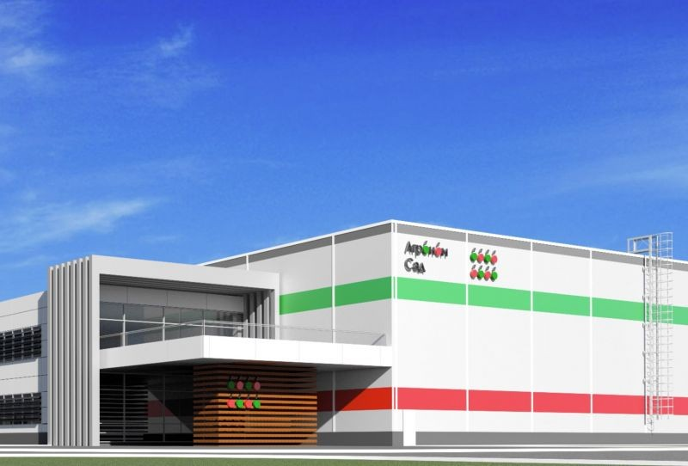

Напомним, что сейчас в ООО «Агроном-сад» выращивают по 25 тысяч тонн фруктов в год. Уже через 4 года объёмы увеличатся втрое. Развиваться будут за счёт интенсивных садов, а также расширения площадей традиционных плантаций. Плюс - активное внедрение инноваций. Агрофирма сотрудничает с ведущими мировыми питомниками и экспертами, а ставку делают на производство яблок премиум-класса. Уже сегодня выращивают больше 40-ка сортов.
Заключение.
У каждого человека есть своя малая родина. Это место, где человек родился, вырос. Для нас малая Родина – это наш Агроном.
Таким образом, благодаря этому проекту мы расширили свой кругозор, с большим интересом познавали историю своего района. Исследовательская работа оказалась увлекательным и познавательным делом. мы учились проводить опрос, работать с дополнительной литературой, правильно выбирать источники дополнительной информации, обрабатывать информацию и представлять.
Познакомившись с историей поселка Агроном мы можем убедиться в том, что он богат своими достопримечательностями и памятниками природы. Здесь проживали известные люди. У района интересная история возникновения, связанная с 19 веком. Также в районе находится много красивых мест, которые обязательно следует посетить.

Список литературы

1)Районная библиотека поселка Агроном
2)Газета Лебедянские вести
3)Школьная библиотека МБОУ СОШ п.Агроном
4)Сведения из Сельского совета поселка Агроном
- Созидатели / гл. ред. В. Х. Соломин. — Липецк: без изд-ва, 2004. — Т. 2.
- Липецкая энциклопедия / сост. В. В. Шахов, Б. М. Шальнев. — Липецк: Липецкое издательство; Рязань: Гэлион, 1999. — Т. 1. — С. 20—21. — ISBN 5-221-00077-6.

Приложение
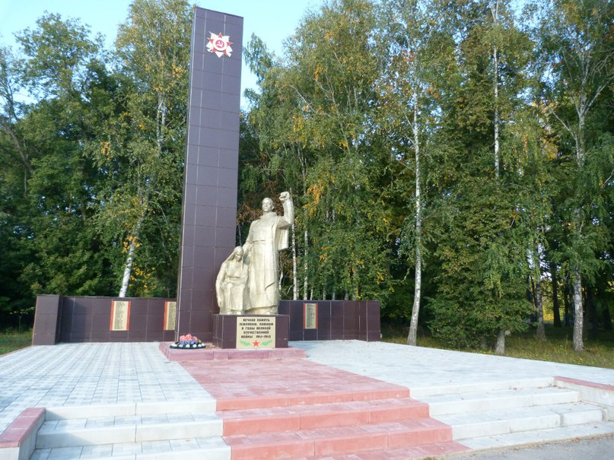
Памятник павших воинов Великой Отечественной Войны
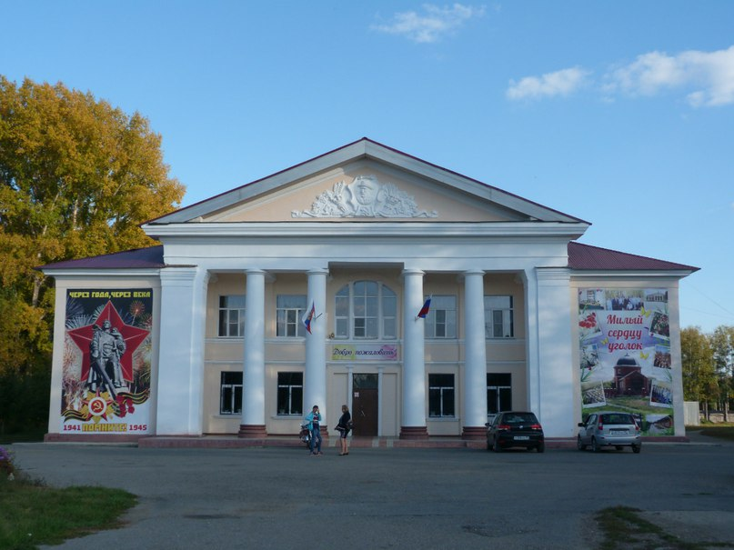
Дом культуры
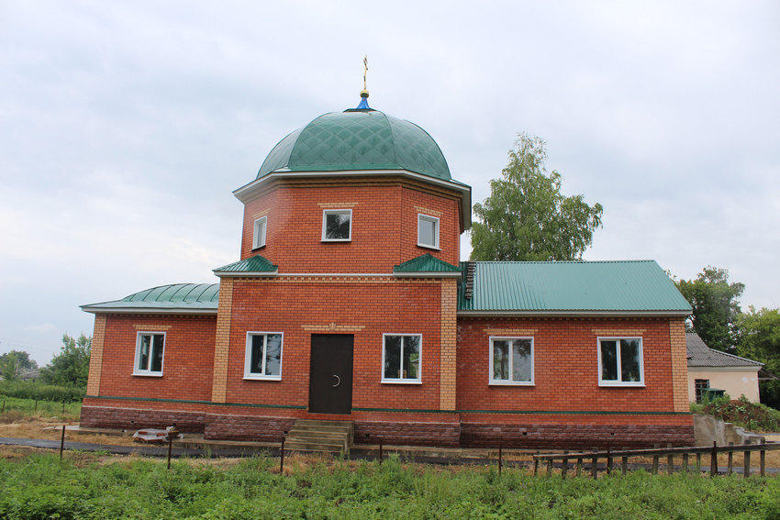
Це рковь Покрова Божьей Матери
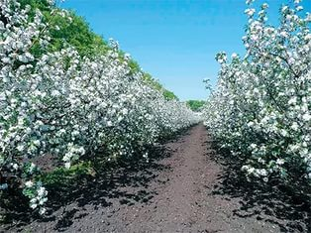
Сад
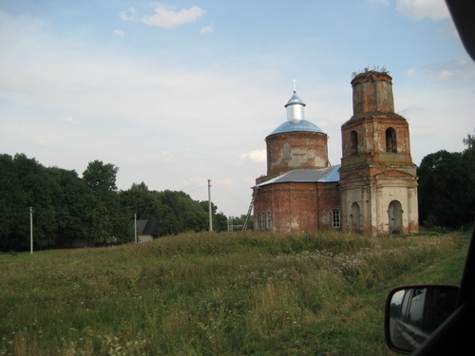
Храм Казанской иконы Божьей Матери

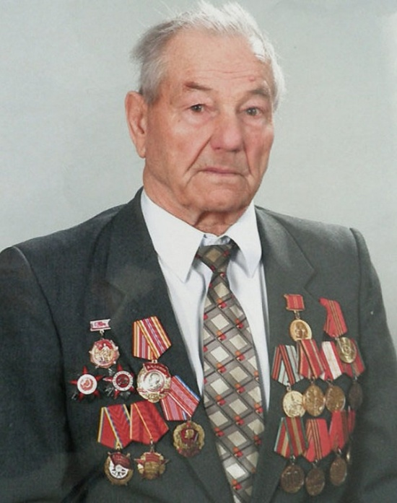
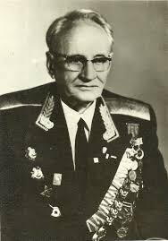
Кузнецов П.А Руденко И.С
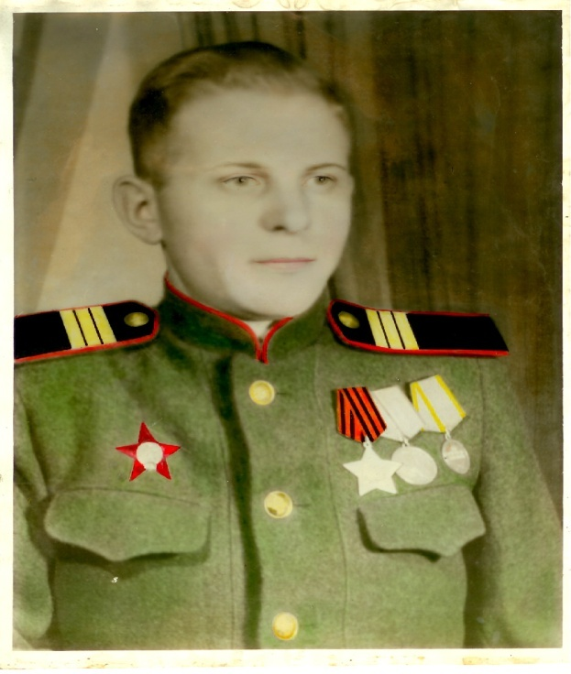
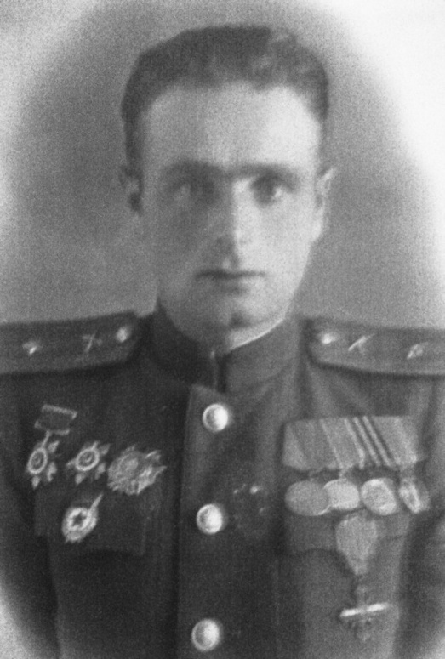

Кам Е.А Селиверстов В.В

Проект «Агроном - Сад»


